二级建造师继续教育在线考核指南

一、考试整体流程
满足学时
采集人像
查看结果
交卷验证
开始答题
身份验证
进入考试
阅读须知

二、具体操作
1. 满足学时、进入考试
用户完成在线课程学习，取得本课程全部学时后，课程的“考试”按钮高亮显示，允许用户进行在线测试。
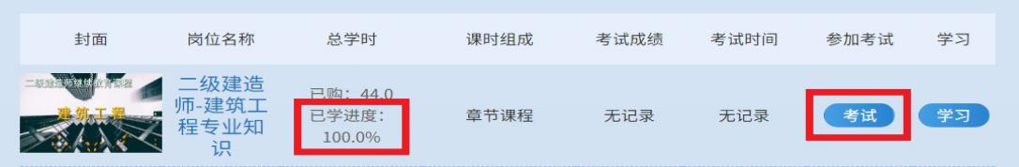
2. 阅读须知、身份验证和采集人像
（1）用户在弹出页面中阅读“考试须知”，点击“同意，参加考试”。
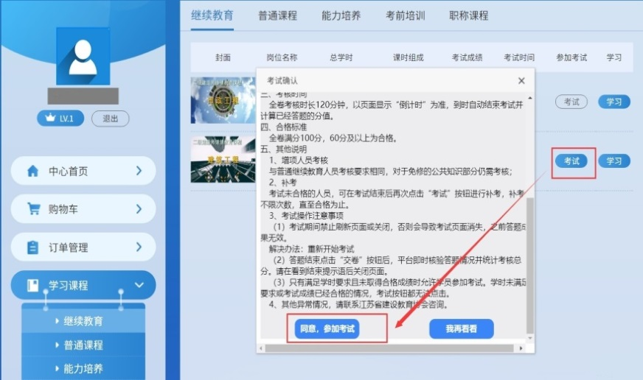
（2）进行个人信息确认，并扫描二维码进入公众号核实身份并采集考生照片。身份核实完毕后可点击“开始答题”进入考试页面。
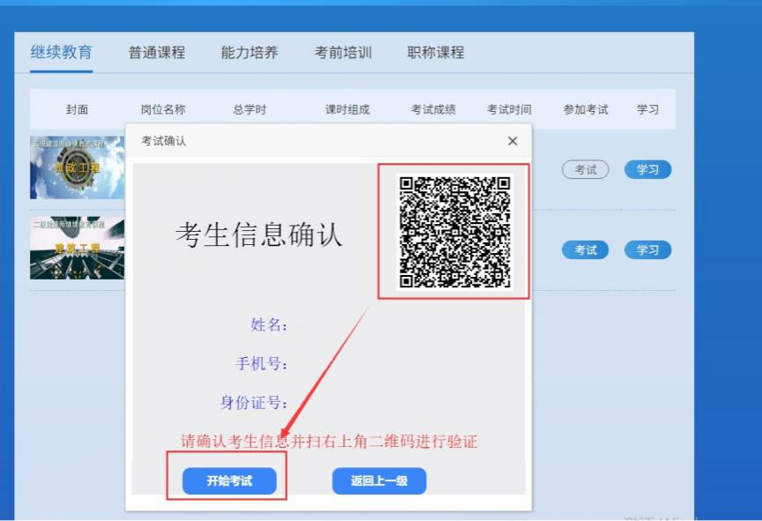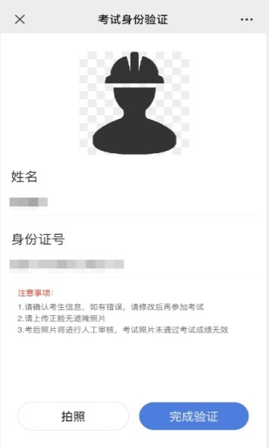
3. 考试答题
考试试题均为客观题，由单选题、多选题、判断题三种题型组成，考生通过点击选项按钮进行答题，完成全部答题操作后点击“交卷”按钮结束考试。
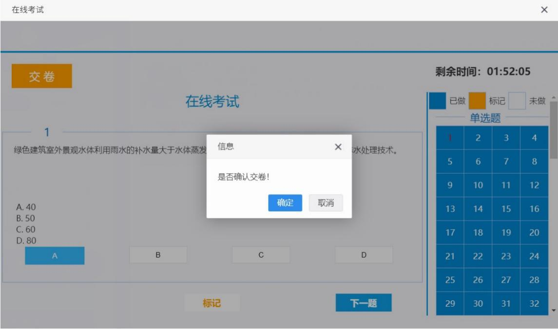
4. 交卷验证和查看结果
考试结束时系统再次进行身份验证（操作方式与进入考试身份验证相同），完成验证后自动判分并公布测试结果。
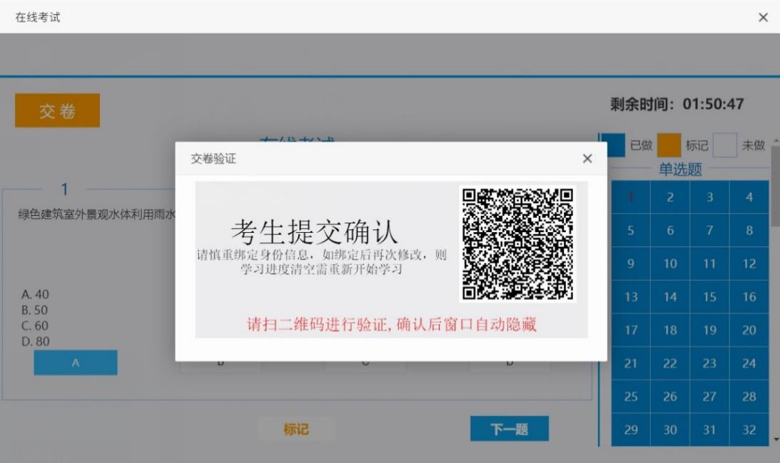
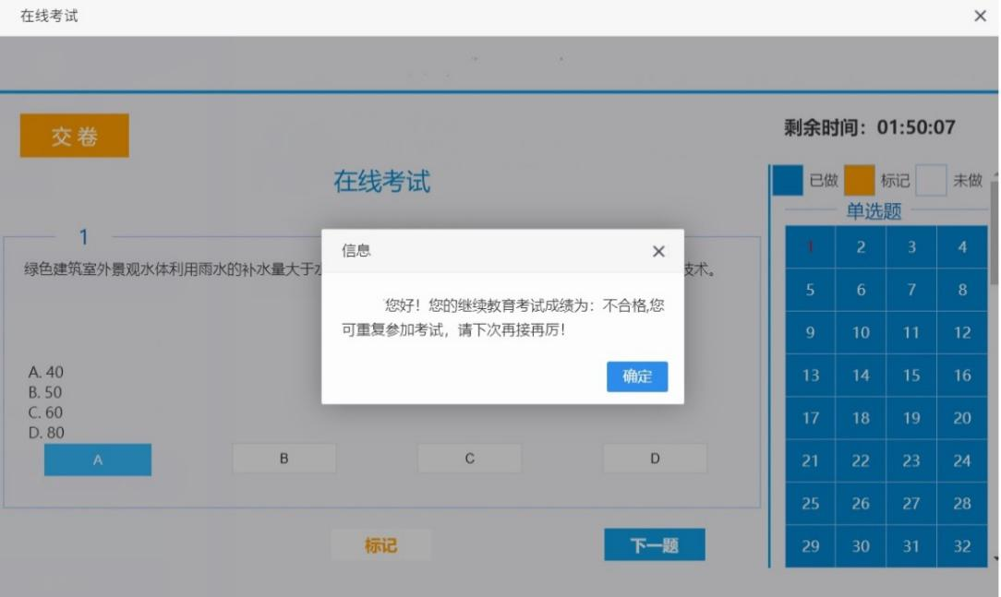
5. 其它事项
考试合格后平台关闭考试功能，如考试未合格，可再次参加考试。

